Informacja prasowa
Warszawa, 28 września 2026 r.

Branża budowlana odpowiada już za 50 proc. zużycia wszystkich surowców wydobywanych rocznie na świecie. Eksperci Arup pokazują, jak dać materiałom budowlanym drugie życie
Branża budowlana zużywa ogromne ilości zasobów i generuje blisko 40 proc. światowych emisji gazów cieplarnianych. Odpowiedzią na postępujący kryzys surowcowy oraz środowiskowy jest przejście na gospodarkę obiegu zamkniętego oraz ponowne wykorzystanie materiałów budowlanych. Raport „The Reuse Playbook”, przygotowany przez fundację Ellen MacArthur Foundation we współpracy z Arup, firmą doradczo-inżynieryjną, znaną z takich projektów jak Zielona Wizja Warszawy czy fabryka PepsiCo pod Środą Śląską, wskazuje rozwiązania, które mogą zainspirować branżę.
Obecna skala oddziaływania branży budowlanej na planetę pokazuje, dlaczego zmiana modelu funkcjonowania sektora stała się koniecznością. Sektor budowlany pochłania obecnie połowę surowców naturalnych wydobywanych na świecie każdego roku . Ponadto odpowiada za blisko 40 proc. globalnych emisji gazów cieplarnianych, z czego 8 proc. generuje sama produkcja cementu.
Nieefektywność tradycyjnego, linearnego modelu budownictwa potęguje fakt, że ok. 15 proc. materiałów ulega zmarnowaniu jeszcze na etapie budowy obiektu. Skala problemu będzie ulegać dalszemu nasileniu, ponieważ szacuje się, że do 2060 roku globalne zapotrzebowanie na zasoby budowlane podwoi się.
Rozwiązanie w cyrkularności?
Odpowiedzią na rosnące wyzwania jest przejście na model obiegu zamkniętego. Z analiz Arup wynika, że wykorzystanie materiałów pochodzących z odzysku może obniżyć emisje CO₂ z surowców budowlanych o 38 proc. do 2050 roku. Aby zrealizować te założenia, Arup oraz Fundacja Ellen MacArthur, która promuje rozwój gospodarki cyrkularnej, stworzyli Zestaw Narzędzi dla Budynków o Obiegu Zamkniętym (Circular Buildings Toolkit). Opiera się na czterech strategicznych filarach projektowych:
- pierwszym jest zasada „Nie buduj”. Sugeruje maksymalne wykorzystanie istniejących obiektów poprzez ich renowację i adaptację zamiast stawiania nowych budynków;
- drugi filar to „Buduj z myślą o długoterminowej wartości”, czyli projektowanie pod kątem trwałości, elastyczności oraz łatwości późniejszego demontażu;
- trzecie założenie, „Buduj efektywnie”, kładzie nacisk na zużywanie mniejszej ilości nowych surowców i wykorzystywaniu elementów z odzysku;
- ostatni filar „Buduj z właściwych zasobów”, rekomenduje wybór materiałów odnawialnych, nieszkodliwych oraz w pełni nadających się do ponownego przetworzenia.
Uzupełnieniem tych zasad jest raport „The Reuse Playbook,” który zawiera rekomendacje na poziomie globalnym oraz lokalnym. W wymiarze globalnym kluczowe jest przełamanie barier systemowych. Wymaga to cyfryzacji branży oraz standaryzacji elementów budowlanych na większą skalę. Ważne jest też wdrażanie cyfrowych paszportów materiałowych i szacowanie śladu węglowego już na etapie planowania inwestycji.
Natomiast na poziomie lokalnym wyzwanie sprowadza się do odpowiedniej organizacji prac na budowie. Zalecane działania obejmują obowiązkowe kontrole budynków przed wyburzeniem, tworzenie fizycznych, a także internetowych giełd materiałowych oraz współpraca z wykonawcami i producentami na wczesnym etapie inwestycji. Taki model pozwala na bezpieczny demontaż, selekcję, a także przechowywanie surowców. Dzięki temu trafią one do ponownego użytku zamiast na wysypiska śmieci.
Praktyka wyznacza kierunek: od wielkiej infrastruktury po zrównoważone biura
Opisane w raporcie Arup zasady i narzędzia nie są jedynie teoretycznym modelem, ale mają służyć jako praktyczne wskazówki dla sektora budowlanego. Zamiast wyburzeń oraz budowy od podstaw, coraz większy nacisk kładzie się na renowacje i modernizacje istniejących budynków. Wymusza to m.in. starzejąca się infrastruktura – na przykład w Holandii blisko 200 mostów wybudowanych w latach 1950-1960 wymaga pilnej renowacji z powodu wieloletniego zużycia materiałów konstrukcyjnych. Wyzwaniem tym zajęto się m.in. przy odnowie konstrukcji Van Brienenoord, jednego z największych mostów łukowych w Europie. Każdego dnia przejeżdża przez niego ok. 230 tys. pojazdów. Istotny wkład w realizację tego przedsięwzięcia miał również polski zespół Arup, który stworzył modele 3D, kluczowe do przeprowadzania analiz wykonalności. Dzięki temu żywotność mostu ma być przedłużona o 100 lat. Zgodnie z zasadami gospodarki cyrkularnej podczas renowacji wykorzystana zostanie część starej konstrukcji. Przedsięwzięcie to udowadnia, że wydłużanie cyklu życia ważnej infrastruktury jest realne.

Most Van Brienenoord
– Zasady cyrkularności dawno przestały być domeną wyłącznie wielkich projektów inżynieryjnych – dzisiaj coraz silniej dyktują standardy na rynku przestrzeni komercyjnych. Doskonałym dowodem na to jest warszawska siedziba Arup. Zależy nam na pokazywaniu, że gospodarka obiegu zamkniętego to realne rozwiązania, a nie tylko teoria. Najlepiej przemawiają za tym liczby i konkretne decyzje: aż 90 proc. mebli w naszym biurze pochodzi z recyklingu, a wykończenie bazuje na materiałach z odzysku. Stworzyliśmy m.in. mozaikę z resztek płytek kuchennych, wykorzystalismy dywany z próbek o różnych fakturach oraz wykładziny z końcówek magazynowych kolekcji. Przekształciliśmy też dotychczasowe przegrody akustyczne w naścienne panele wyciszające – mówi Anna Bąk, Sustainability Leader w Arup w Polsce – Co ważne, cyrkularność to także umiejętność wykorzystania tego, co już było na miejscu.
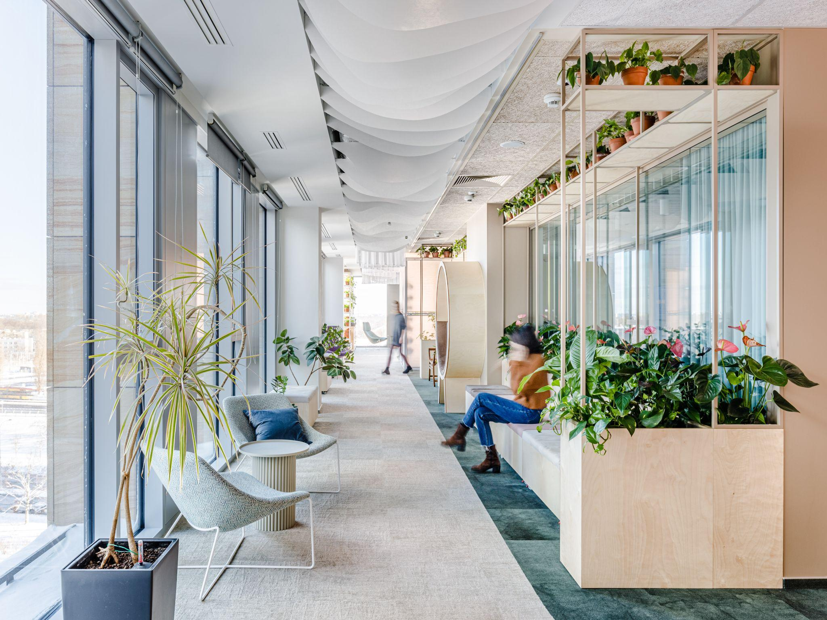
Warszawska siedziba Arup
Arup zdecydował się również na pozostawienie wielu elementów po poprzednim najemcy. Jest to ponad połowa urządzeń grzewczo-chłodzących, system chłodzenia serwerowni, nawiewniki szczelinowe wentylacyjne. Pokazuje to, że wysokie wymagania ekologiczne, dbałość o wygodę pracowników oraz ponowne użycie surowców mogą tworzyć spójną całość.
Cyrkularność w każdym detalu: zamknięty obieg we wnętrzach
Myślenie w duchu gospodarki obiegu zamkniętego nie kończy się tylko na konstrukcji mostu czy aranżacji wnętrza. Aby naprawdę zamknąć obieg materiałów, niezbędne jest zaangażowanie całego łańcucha dostaw. Istotną rolę odgrywają również producenci materiałów.
– Szczególne znaczenie w ponownym użyciu materiałów w budownictwie ma drewno. Stare płyty wiórowe mogą być rozdrabniane na zrębki, a dzięki naszej technologii recyklingu możliwe jest obecnie również odzyskiwanie włókien drzewnych z odpadów płyt MDF. Z tych surowców powstają nowe, pełnowartościowe płyty meblowe i budowlane – mówi Cristian Delaere, Sustainability Manager w Unilin Panels – Co roku nasze zakłady zamieniają ponad 900 tys. ton drewna z odzysku na nowe materiały płytowe. Dzięki temu wartościowe drewno może dłużej pozostawać w obiegu, a zapotrzebowanie na surowce pierwotne jest mniejsze. Produkty takie jak Master Oak łączą wykorzystanie materiałów w obiegu zamkniętym z wysoką trwałością i wyjątkowo realistycznym wyglądem dębu. Pozytywny ich odbiór na rynku pokazuje, że istnieje wyraźne zapotrzebowanie na materiały, które łączą design, funkcjonalność i bardziej cyrkularne wykorzystanie zasobów. Wierzymy, że rozwiązania tego typu będą odgrywać istotną rolę w przyszłości branży budowlanej i wnętrzarskiej.
Ponowne wykorzystanie materiałów ogranicza wycinkę nowych drzew i zmniejsza ilość śmieci na składowiskach. Wyraźnie obniża też ślad węglowy produktów wykończeniowych, co wpisuje się bezpośrednio w założenia budownictwa cyrkularnego.
Środowiskowa i biznesowa konieczność
Zaprezentowane w raporcie „The Reuse Playbook” wnioski oraz praktyczne przykłady z rynku udowadniają, że gospodarka obiegu zamkniętego staje się koniecznością dla branży budowlanej. Odchodzenie od zużywania surowców na rzecz ich ponownego użycia, adaptacji i recyklingu pozwala skutecznie ograniczyć emisje gazów cieplarnianych. Chroni też branżę przed rosnącymi cenami materiałów oraz przerwami w dostawach.
Dlatego wdrożenie podejścia cyrkularnego na każdym etapie inwestycji – od infrastruktury drogowej, przez obiekty kubaturowe, aż po dobór materiałów wykończeniowych – to dziś droga do budowania przewagi konkurencyjnej przy jednoczesnej ochronie zasobów planety.
Arup to globalna firma doradcza, która wyznacza kierunki, planuje i projektuje przyszłość nieruchomości, przestrzeni miejskiej oraz infrastruktury. Łączy strategiczne doradztwo z wiedzą techniczną w ponad 150 dziedzinach, oferując kompleksowe wsparcie na każdym etapie inwestycji – od planowania i projektowania, po realizację i użytkowanie. Realizuje projekty w ponad 140 krajach, wspierając rozwój nowoczesnych rozwiązań w sektorach takich jak energetyka, nieruchomości, przemysł, transport i technologie. Do najbardziej rozpoznawalnych realizacji Arup należą m.in. Opera w Sydney, najdłuższy most na świecie Hongkong–Zhuhai–Makau, a także polskie projekty, takie jak Zielona Wizja Warszawy, najbardziej zrównoważona fabryka w Europie – zakład PepsiCo pod Środą Śląską oraz łódzkie Orientarium. Więcej informacji na temat firmy na: https://www.arup.com/about-us/
Kontakt dla mediów:
Joanna Kuciel
Senior Account Executive
e-mail: joanna.kuciel@goodonepr.pl
Tel.: +48 796 996 272
Tel.: +48 796 996 272

World Green Building Council. Embodied Carbon. Bringing Embodied Carbon Upfront, 2019, https://worldgbc.org/climate-action/embodied-carbon
Stockholm Environment Institute (SEI), Towards a sustainable global construction and buildings value chain, 2022, https://www.sei.org/publications/sustainable-construction-value-chains/
﻿World Green Building Council. Embodied Carbon. Bringing Embodied Carbon Upfront, 2019, https://worldgbc.org/climate-action/embodied-carbon
﻿World Economic Forum. Cement is a Big Problem for the Environment. Here’s How to Make It More Sustainable, 2024, https://www.weforum.org/stories/2024/09/cement-production-sustainable-concrete-co2-emissions
Department for Environment, Food & Rural Affairs. The Waste Prevention Programme for England: Maximising Resources, Minimising Waste, 2023, https://www.gov.uk/government/publications/waste-prevention-programme-for-england-maximising-resources-minimising-waste/the-waste-prevention-programme-for-england-maximising-resources-minimising-waste
﻿Ellen MacArthur Foundation, Circular economy in construction: regenerative built environments, 2025. https://www.ellenmacarthurfoundation.org/topics/built-environment/overview

